Меня зовут Мария Андреевна Калинина. В школе я работаю 3 года. За это время в работе мною было использовано большое количество интересных методов и приемов работы.
Одной из основных образовательных задач, которые решаются в образовательных организациях, является обучение учащихся работе с различными источниками информации. Современный урок должен быть не только обучающим и содержательным, но и увлекательным, мотивирующим на успешный результат и пробуждающим интерес обучающихся к предмету.
На уроках я стараюсь, чтоб детям было не только полезно, но и интересно. Чтоб они не просто запоминали и сухо заучивали учебный материал. А открывали новые знания сами. Для этого в методике есть большое количество приемов, секретов коллег и учебных материалов.
На мой взгляд, одной из продуктивных форм организации познавательной деятельности обучающихся на уроке является использование рабочих листов.
Рабочий лист – это разработанный учителем лист с заданиями на определённую тему, который позволяет организовать продуктивную работу обучающихся на уроке.
Исходя из рабочего опыта, я наблюдаю, что детям очень нравится работать с рабочими листами. В своей работе я долгое время использовала готовые рабочие листы, но в один прекрасный момент не нашла нужного мне. Именно в этот момент я поняла, что создавать рабочие листы самой – это гораздо удобнее, чем брать чужие. Ведь когда создаешь такую работу сама, можно выстроить логику уроку так как нужно тебе, а самое главное с учетом индивидуальных особенностей своего класса.
Представляю мой педагогический секрет – рабочий лист по математике на тему «Замена числа суммой разрядных слагаемых» для 2 класса.
Для сюжета данного материала я использовала знакомых каждому ребёнку героев произведения Николая Носова «Незнайка на Луне». Обучающимся очень нравится помогать любимым героям. Задания для данного рабочего листа проработаны в соответствии со структурой урока.
Приведу примерный ход работы на уроке, используя данный рабочий лист.
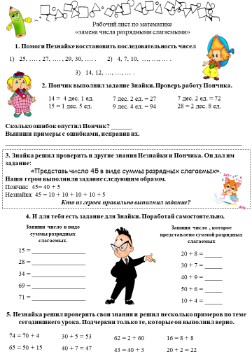
1 и 2 задания используются на этапе актуализации знаний. 2 задание поможет актуализировать ребятам знания, которые будут необходимы для изучения новой темы.
С помощью 3 задания мы выходим на тему урока. Для того, чтоб понять кто из героев правильно выполнил задание, необходимо обратиться к учебнику. Дети изучают правило и обсуждают решения героев в парах. Затем мы обсуждаем коллективно те выводы, к которым пришли дети. Далее устно разбираем несколько примеров из учебника.
После устной работы я предлагаю обучающимся поработать с 4 заданием самостоятельно и выполнить взаимопроверку в парах. Тем самым ребята закрепляют полученные знания.
Далее мы коллективно работаем с задачей из учебника.
На этапе рефлексии мы возвращаемся к рабочему листу и работаем с заданием 5. Выполнив проверку выполнения задания, мы подводим итоги урока. И определяем задачи на следующий урок.
Тем самым с помощью данной разработки можно использовать на уроке разные формы работы: самостоятельная, фронтальная, парная. Так же данный рабочий лист можно дополнять и изменять задания опираясь на конкретный класс.
И в заключении хочется отметить то, что такие рабочие листы повышают интерес к предмету и мотивируют на успешное обучение. Надеюсь, что данная разработка будет полезна коллегам.

